Das Wattenmeer - weltweit einzigartig!
Das Wattenmeer ist eine außergewöhnlich dynamische Landschaft. Nirgendwo auf der Welt hat sich unter dem Einfluss der Gezeiten eine vielfältigere Landschaft entwickelt, die sich noch heute immer wieder verändert. Ein ausgedehntes System aus großen Wattströmen und kleinen Prielen durchzieht weite Wattflächen und säumt feste, trocken fallende Sände. Muschelbänke, dichte Seegraswiesen und weiches Schlickwatt bieten vielen Tieren Nahrung. Blühende Salzwiesen im ausgedehnten Deichvorland und auf Inseln und Halligen wechseln ab mit weißen Stränden und Dünen.
Das Wattenmeer - Weltnaturerbe seit Juni 2009
Diese Vielseitigkeit der Landschaft macht das Wattenmeer zu einem einzigartigen Lebensraum für mehr als 10.000 Tier- und Pflanzenarten. Für Millionen von Zugvögeln ist das Wattenmeer als Zwischenstopp und Rastgebiet unverzichtbar.
In 55 Kilometer Entfernung vom ostfriesischen Festland liegt Borkum, die Nordseeinsel im Hochseeklima, anerkanntes Heilbad und reizvolles Inselstädtchen mit vielfältigem kulturellen Angebot in einem.
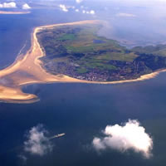
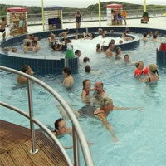
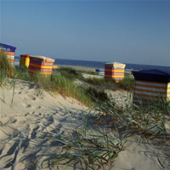
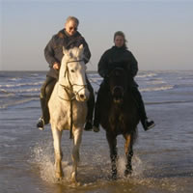
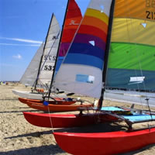

Wir helfen Ihnen auf der Suche zu Ihrer Traumunterkunft!

Tel. +49 876 787878

